
Azienda Pubblica di Servizi alla Persona
“Giorgio Gasparini” Vignola (MODENA)
Enti Pubblici territoriali soci: Unione di Comuni Terre di Castelli e Comuni di Castelnuovo Rangone, Castelvetro di Modena, Guiglia, Marano sul Panaro, Montese, Savignano sul Panaro, Spilamberto, Vignola, Zocca.

NUCLEO DI VALUTAZIONE
Scheda di sintesi sulla rilevazione del Nucleo di Valutazione
Data di svolgimento della rilevazione
La rilevazione si è svolta in data 29/01/2014.

Estensione della rilevazione (nel caso di amministrazioni con uffici periferici, articolazioni organizzative autonome e Corpi )
L'ASP Giorgio Gasparini non presenta articolazioni o uffici periferici nel senso indicato nei provvedimenti dell’ANAC. Come previsto dall’allegato 4 alla delibera ANAC n. 77/2013, il Nucleo di Valutazione non ha proceduto quindi a compilare il foglio n. 2 della Griglia di rilevazione di cui alla stessa delibera.
Procedure e modalità seguite per la rilevazione
Per condurre la rilevazione sono state seguite le seguenti modalità:
- verifica sul sito istituzionale dei dati pubblicati attraverso l’utilizzo di supporti informatici, tramite consultazione delle singole sotto-sezioni;
- colloquio con il Responsabile della trasparenza;
- verifica dell’attività svolta dal Responsabile della trasparenza e dei provvedimenti assunti per l’adempimento degli obblighi di trasparenza.
La verifica in particolare è stata effettuata tramite ispezione diretta sul sito dell'ASP riscontrando i singoli elementi richiesti e confrontandosi con l'amministrazione sulle parti mancanti e sulle possibili modalità di miglioramento futuro delle informazioni date, come da verbale allegato.
Aspetti critici riscontrati nel corso della rilevazione
Il Nucleo di Valutazione rileva che alcuni dati sono stati inseriti solo nel gennaio 2014 a completamento di quelli esistenti, per cui non è stato possibile attestare la loro presenza al 31 dicembre 2013, inoltre si rileva la carenza di qualche limitato dato che verrà implementato in sede di aggiornamento della rilevazione.
Eventuale documentazione da allegare
Verbale dell’incontro del Nucleo di Valutazione del 29.01.2014.

Vignola, 29.01.2014
Avv. Luca Tamassia
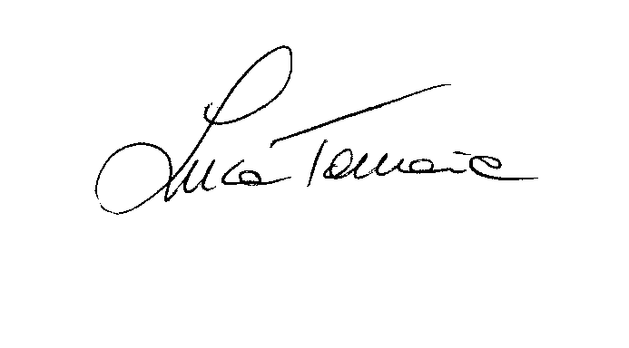
Dott.ssa Margherita Martini


Dott. Rosario Napoleone
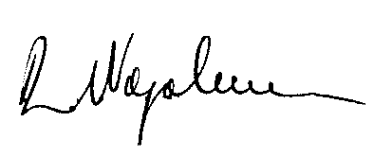
Sede: Via Libertà, 799 - 41058 Vignola (MO) - Tel 059/77.05.211 Fax 059/77.05.200
C.F. e Part.IVA: 03099960365 - www.aspvignola.mo.it - info@aspvignola.mo.it - aspvignola@pec.it

